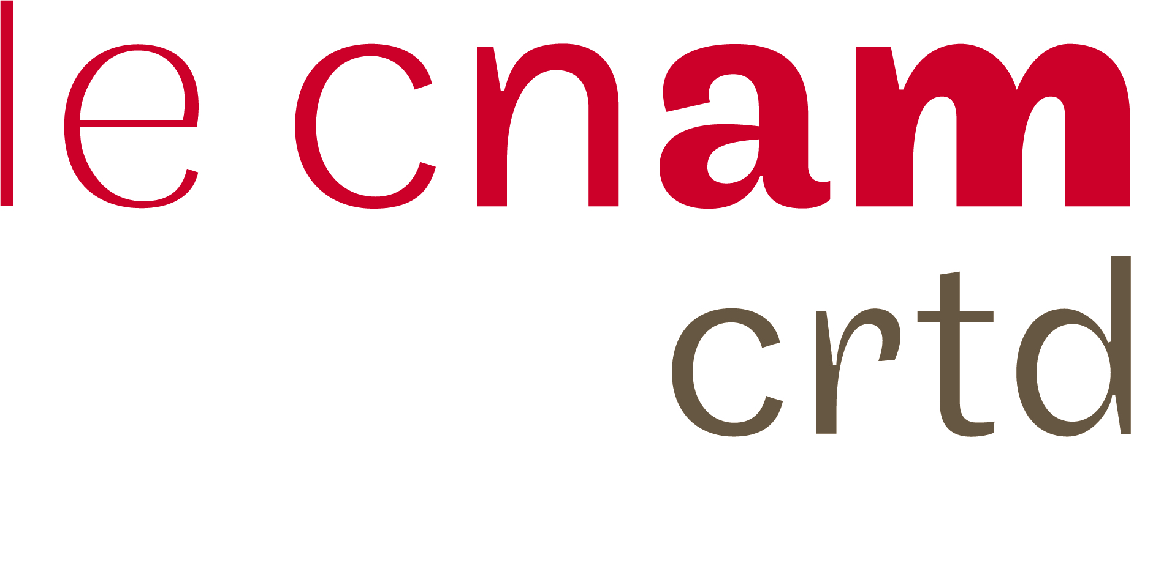
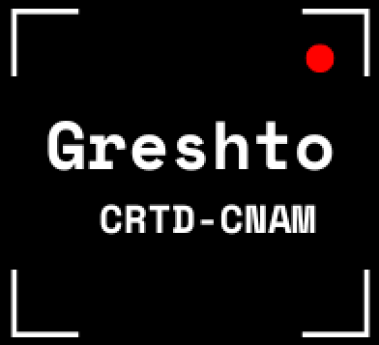
Groupe de Recherche et d’Étude sur l’Histoire du Travail et de l’Orientation (GRESHTO) — CRTD - CNAM

Séminaire 2023-2025

LUNDI 3 JUIN 2024

INETOP-CNAM
41, rue Gay Lussac 75005
Amphithéâtre (RdC)

  - Outils et techniques de l’orientation à l’articulation de l’éducation, de la formation et du travail : quelle(s) conséquence(s) pour l’orientation scolaire des années cinquante à aujourd’hui ?

Organisation : Jérôme Krop (Université de Nantes, CREN) ; Paul Lehner (Université de Lille, CIREL) ; Jérôme Martin (Greshto-CRTD-CNAM) ; Régis Ouvrier-Bonnaz (Greshto-CRTD-CNAM) ; Bernard Prot (CRTD-CNAM).

9h30 — 10h00
Flore BARCELLINI, directrice du CRTD
Jérôme MARTIN et Régis OUVRIER-BONNAZ, co-animateurs du GRESHTO

10h00 — 10h30
Jean GUICHARD, Centre de recherche sur le travail et le développement (CRTD), Conservatoire national des arts et métiers
Les méthodes DAPP (1987-1988-1991) : des ateliers d’éducation à l’orientation se centrant sur les activités personnelles et professionnelles.
10h30 — 11h00
Joël LEBEAUME, Laboratoire EDA – Faculté Sciences Humaines et Sociales – Sorbonne – Université Paris – Cité
L’éducation technologique au fils du temps : contenus, références, enjeux scolaires et éducatifs.

Pause 11h00 — 11h15

11h15 — 11h45
Erwan LEHOUX, Circeft-Escol - Université Paris 8 - Dysolab, Université de Rouen

Education à l’orientation ou socialisation par anticipation à la loi du marché ? Enjeux des reconfigurations contemporaines du champ d’intervention professionnelle en orientation.

11h45 — 13h00
Discussion animée par Paul LEHNER, Centre interuniversitaire de recherche en éducation de Lille (CIREL) – Université de Lille.

